SIROLaser Advance

ОТКРОЙТЕ НОВОЕ ИЗМЕРЕНИЕ В ЛАЗЕРНОЙ ТЕРАПИИ

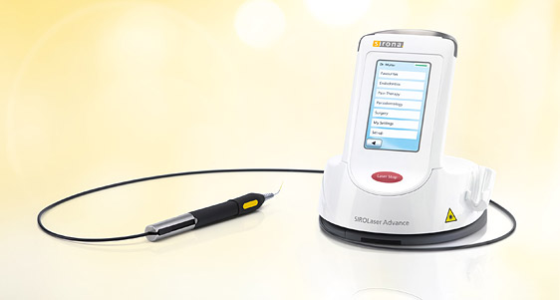

 | Лазерная терапия для Ваших пациентов  Лазерная терапия объединяет в себе современные технологии в стоматологии и самые прогрессивные методы заботы о здоровье пациента. При использовании в ежедневной практике диодного лазера Вы удовлетворите потребности пациента в использовании альтернативных методов лечения с максимальным комфортом, а также продемонстрируете высокотехнологичность лечебных методов в Вашей клинике.

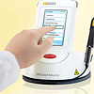 | Интуитивность управления  С новым SIROLaser Advance Вы можете управлять широким спектром функций и задач с самого начала проведения лечебного процесса. Все настолько просто, что Вам даже не понадобится инструкция по эксплуатации. И все это благодаря умному программному обеспечению и интуитивной навигации меню пользователя на русском языке. Оперативно установите необходимые для лечения параметры через сенсорный экран и приступайте к работе.

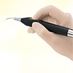 | Оперативность лечения  В независимости от вида проводимого лечения – пародонтология, эндодонтия, хирургия или обезболивание - SIROLaser Advance предлагает уже предустановленные параметры настроек терапевтических программ для основных видов лечения, которые Вы можете с легкостью изменять на Ваше усмотрение.

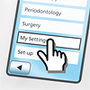 | Индивидуальность работы  Получите еще более быстрый доступ к интересующим Вас настройкам меню пользователя, создайте собственные программы и автоматически архивируйте список параметров, используемых на последних приемах. С опциями персональных настроек программное обеспечение аппарата SIROLaser Advance предоставляет Вам виртуально безграничные возможности.

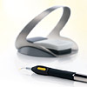 | Множество способов управления  Гибкая и удобная система включения и выключения с помощью выключателя или беспроводной педали управления, убирающееся оптоволокно повышают эргономику рабочего места, а лечебный процесс и его результаты доставляют удовольствие врачу и пациенту.

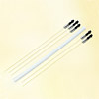 | Комплект аппарата SIROLaser Advance  1 прибор управления SIROLaser Advance, 1 ручка со встроенным выключателем, 1 дополнительный корпус для работы двух человек, 10 оптоволокон (5 х 200 мкм и 5 х 320 мкм), 100 одноразовых насадок вкл. 1 инструмент для изгибания, 1 х аккумуляторная батарея, 1 нож для оптоволокон, 3 пары очков для защиты глаз от лазерного излучения (для стоматолога, ассистента и пациента).

- Использование в пародонтологии: Как дополнение к ультразвуковой обработке, SIROLaser Advance используется в течение пародонтальной обработки для уменьшения плотности микрофлоры и бактерии – даже в десневых карманах и на поверхностях имплантата, колонизированных бактериями (periimplantitis). SIROLaser Advance также используется для формирования десны и коагуляции гранулированной ткани.

- Использование в эндодонтии: Эндодонтическая обработка требует особенно высоких стандартов гигиены. SIROLaser Advance эффективно уменьшает плотность микроорганизмов и бактерий даже в труднодоступных областях, например, таких как дентинные канальцы корневого канала. Для сравнения, стандартные химические растворы активно уменьшают количество микроорганизмов в ткани на глубину до 100 мкм, а лазеры эффективны на глубине до 1000 мкм.
- Использование в хирургии: SIROLaser Advance может использоваться в операции для оптимальной обработки скрытых имплантатов и зубов, губной и язычной уздечки, фибром и для коагуляции, афтозных язв, герпеса и воспалений зубного ряда. Использование SIROLaser Advance значительно ускоряет процесс послеоперационного заживления.
НЕОСПОРИМЫЕ ПРЕИМУЩЕСТВА:
Интуитивное управление
- Навигация через сенсорный экран
- Четко структурированная система подсказок для пользователя
- Интуитивно понятные пользователю символы
Быстрое лечение
- Предустановленные приложения в виде программ для терапии
- Меню подсказок для каждой предустановленной программы (для пользователей с небольшим опытом работы с прибором)
Индивидуализация
- 24 свободно программируемых приложений
- «Горячие кнопки» для вызова 12 приоритетных программ
- До 6 библиотек пользователя
- Банк данных для каждого лечения и всех пользователей
Универсальные возможности
- Работа от батареи для максимальной мобильности
- Эргономичный наконечник с плавно перемещающимся выключателем
- Гибкие вращающиеся насадки
В комплект входят:
- 1 прибор управления SIROLazer Advance
- 1 ручка со встроенным выключателем
- 1 дополнительный корпус для работы двух человек
- 10 х оптоволокон (5х200 мкм и 5х320 мкм)
- 100 х одноразовых насадок вкл. 1 х инструмент для гибки
- 1 х аккумуляторная батарея
- 1 х резак для оптоволокон
- 3 х очков для защиты глаз от лазерного излучения (для стоматолога, ассистента и пациент

